O papel da Imagem em materiais paradidáticos ao desenvolvimento de leituras The role of Image in teaching materials for reading development
Leonardo Igor Rak Andréia da Cunha Malheiros Santana

Resumo:
Este artigo tem como objetivo principal evidenciar que a imagem é parte constitutiva dos livros paradidáticos, por isso deve integrar a leitura da obra e proporcionar reflexões e discussões em sala de aula. A abordagem metodológica deste artigo partiu da análise qualitativa do livro paradidático “3x Amazônia”, de Tiago de Melo Andrade, com ilustração de Rogério Coelho, publicado em 2005, pela editora DCL. O referencial teórico que embasa este estudo articula a concepção de “letramento visual”, baseada no que postula Silvino (2014) e Xavier (2015) com a abordagem triangular defendida por Barbosa (1998). Como conclusão, foi possível afirmar que as imagens têm potencial para contextualizar a obra, romper com as visões estereotipadas e mobilizar os alunos para que estes se tornem leitores críticos, por isso devem ser trabalhadas juntamente com o texto verbal, para que este trabalho seja bem- sucedido, é preciso que o professor tenha conhecimentos a respeito do letramento visual.
Palavras-chave: Paradidáticos; Imagens; PNLD.

Abstract:
This article has as its main objective to show that the image is a constituent part of paradidatic books, so it should integrate the reading of the work and provide reflections and discussions in the classroom. The methodological approach of this article was based on the qualitative analysis of the book "3x Amazônia", by Tiago de Melo Andrade, with illustration by Rogério Coelho, published in 2005, by DCL. The theoretical framework that underlies this study articulates the conception of "visual literacy", based on what postules Silvino (2014) and Xavier (2015) with the triangular approach defended by Barbosa (1998). As a conclusion, it was possible to affirm that the images have the potential to contextualize the work, break with stereotyped views and mobilize students to become critical readers, so they should be worked together with the verbal text, for this work to be successful, it is necessary that the teacher has knowledge of visual literacy.
Keywords: Images; Paradidatics; PNLD.

Introdução

A leitura como objeto de estudo para o contexto educacional contemporâneo nos suscita inúmeros questionamentos. Ao pensarmos em sua importância como prática cultural, social e estética do meio ao nosso redor, incitamo-nos a refletir sobre o papel das diferentes linguagens no processo de desenvolvimento da leitura, para além da verbal. Neste artigo, evidenciaremos a relevância da imagem como parte constitutiva do livro paradidático, capaz de proporcionar reflexões e discussões em sala de aula.
Barbosa (2005, p. 28), ao afirmar que “a leitura cultural, social e estética do meio ambiente vai dar sentido ao mundo da leitura verbal”, convida-nos a considerarmos o impacto que as práticas de leituras (aqui, no plural, pois consideramos a diversidade de linguagens pelas quais os sujeitos contemporâneos se relacionam com o mundo) têm no sentido de provocar sentidos ao nosso cotidiano.
Pensando no contexto escolar, Barbosa (2005) ressalta a relevância da Arte, especialmente no que compete a Imagem (Wolff, 2005; Joly, 2007) em duas esferas essenciais do desenvolvimento dos sujeitos: durante a infância, no processo de alfabetização, e tanto na infância quanto na adolescência, no desenvolvimento psicológico, emocional e identitário.
No primeiro caso, o desenvolvimento estético possibilitado pela leitura de imagens auxilia na diferenciação de palavras e na compreensão das particularidades linguísticas, servindo como estímulo ao processo de alfabetização verbal. Para além deste, a leitura de imagens vem a possibilitar também uma "alfabetização visual" (Chaves e Lencastre, 2003), no sentido de compreender os códigos da Imagem e, posteriormente, de estimular os sujeitos ao desenvolvimento do letramento visual (Silvino, 2014; Xavier, 2015), questão que discutiremos mais adiante.
Já no segundo caso, o processo de leitura de imagens contribui significativamente para o desenvolvimento do autoconhecimento, estimulando os sujeitos a visualizarem a si próprios através das imagens, bem como tecerem conexões de si com os outros e com o mundo ao seu redor. Nesta perspectiva, compreendemos a leitura de imagens atrelada ao conceito de letramento visual (Silvino, 2014; Xavier, 2015), pois engloba não apenas a decodificação, mas também a interpretação e comunicação dos significados visuais, construindo uma relação crítica do sujeito com as imagens e sua interrelação com os contextos sociais, históricos e culturais que os cercam.
Diferentemente do processo de alfabetização da linguagem verbal, conforme exposto por Soares (2003), o letramento visual não tem em sua estrutura a mesma interdependência e indissociabilidade com a alfabetização visual, ou seja, com o domínio dos códigos visuais para que seja possível uma compreensão profunda e reflexiva das imagens. Neste sentido, o ensino a partir das imagens deve considerar a interseção entre experimentação, decodificação e informação, conforme preconizado por Barbosa (2005), a fim de formar sujeitos capazes de ler e significar os objetos do conhecimento a partir das imagens, independentemente do nível de seu domínio sobre os códigos das imagens – que se voltam a uma discussão mais formalista a respeito dos conteúdos imagéticos.
Rojo (2012) também defende a necessidade de um “multiletramento”, visto que a escola, muitas vezes, privilegia o trabalho com o texto verbal e atribui pouca importância para a imagem, o que para a autora e para Kleiman (2005), é um erro, uma vez que o estudante precisa aprender a compreender a linguagem imagética (ou não verbal), pois esta permeia a vida em sociedade.
A abordagem da leitura de imagens no contexto escolar, desta forma, não encontra sua relevância ao se centrar na decodificação dos códigos visuais – ou seja, da discussão puramente formalista das imagens –; ao contrário, deve levar em conta a subjetividade dos sujeitos leitores (Rouxel, 2012), a fim de promover um processo significativo de leitura que os conecte com suas realidades e os estimule a refletir, questionar e transformar tais realidades.
Neste artigo, analisaremos como a imagem integra o livro paradidático “3x Amazônia”, de Tiago de Melo Andrade, com ilustração de Rogério Coelho, publicado em 2005, pela editora DCL e contemplada pelo edital do ano de 2020 do Programa Nacional do Livro e do Material Didático (PNLD) Literário. Vale destacar que este artigo é um recorte de uma dissertação que teve como foco analisar o papel das imagens em alguns livros paradidáticos aprovados no PNLD (Rak, 2024). A fim de melhor desenvolver tal objetivo, este artigo foi dividido em quatro seções: primeiro, discutiremos o referencial teórico que nos auxiliou a compreender o papel da imagem na educação básica, em seguida, de maneira sucinta, apresentaremos a metodologia empregada, na sequência, analisaremos o livro selecionado, após a análise, há uma seção destinada às considerações finais.

A leitura de imagens no contexto educacional contemporâneo

Desde os anos 1970, os estudos sobre leitura de imagens têm sido tema de debate e pesquisa no campo acadêmico e educacional brasileiro, em especial pela influência do aumento da presença de elementos audiovisuais nos ambientes escolares, bem como pelas investigações realizadas pelo campo da Psicologia que se voltavam à compreensão das formas e da semiótica (Araujo e Oliveira, 2013).
Com o crescente protagonismo das imagens no cotidiano das pessoas, a Educação se compeliu a compreender melhor a Imagem como linguagem própria. Neste sentido, o currículo da educação básica passou a reconhecer a importância de ensinar a ler e interpretar imagens, assim como se aprende a ler e interpretar textos verbais e, especialmente no contexto contemporâneo, os textos de caráter multimídia e intermodal.
Nesse contexto, desenvolveram-se mundialmente diversas teorias sobre a leitura de imagens, a exemplo das proposições teóricas de Edmund Burke Feldman, Robert William Ott, Michael Parsons e Abigail Housen, que mesmo apresentando distinções, revelam caminhos similares à sistematização do processo de leitura de imagens. Sistematizamos estas proposições teóricas no quadro a seguir:
QUADRO 1. Abordagens teóricas sobre leitura de imagens no século XX.

Autores | Década | Abordagem Teórica
Edmund Burke Feldman | 1970 | - Descrever;  - Analisar;  - Interpretar;  - Julgar.
Robert William Ott | 1980 | - Aquecer/Sensibilizar;  - Descrever;  - Analisar;  - Interpretar;  - Fundamentar;  - Revelar
Michael Parsons | 1980 | - Gosto pessoal;  - Beleza;  - Expressão;  - Estilo/forma;  - Juízo/Interpretação/Autonomia.
Abigail Housen | 1980 | - Descrever/Narrar;  - Classificar;  - Interpretar;  - Recriar.

Fonte: o autor (2024), a partir do apanhado histórico sobre teorias de leitura de imagens (Araujo e Oliveira, 2013).

Constatamos que as teorias desenvolvidas para a leitura de imagens compartilham pressupostos comuns e seguem padrões de ordenamento semelhantes, que em geral iniciam com a identificação e descrição dos elementos das imagens em um nível mais superficial e avançam gradualmente para níveis mais complexos, como análise, interpretação e criação ou ressignificação destes elementos.
No contexto da educação brasileira, tais sistematizações passaram a ser realizadas especialmente na década de 1980 pelas ações promovidas por Ana Mae Barbosa e sua Abordagem Triangular, que passou a ser amplamente utilizada pelos arte educadores no Brasil – mesmo que a partir de uma leitura superficial e descontextualizada, que acabou resultando em práticas pedagógicas também superficiais e descontextualizadas.
Neste sentido, apesar da crescente atenção dada às imagens nos currículos escolares e nas pesquisas acadêmicas sobre Educação, cabe salientarmos que as práticas pedagógicas ainda apresentam problemáticas e dificuldades em relação ao trabalho com as imagens para o desenvolvimento de leituras críticas e significativas, o que nos leva discutirmos a relevância das discussões recentes acerca do letramento visual na Educação Básica.
Desta forma, verificamos que o ensino a partir da leitura de imagens no contexto contemporâneo ainda enfrenta uma problemática em relação às práticas realizadas pelos professores e o seu próprio letramento visual, como aponta Schlichta (2011). Por este motivo, a leitura de imagens e as práticas de contextualização relacionadas a ela se tornaram secundárias no ensino de imagens, reforçando uma postura imediatista e pouco reflexiva nas práticas de leitura de imagens, que ainda carece de uma maior compreensão conceitual e teórica tanto da Imagem como linguagem própria quanto da operacionalização didática a partir da abordagem de Ana Mae Barbosa.
Schlichta (2011), neste sentido, tensiona a distorção da proposta de Barbosa a partir da “insistência” das práticas descontextualizadas e rasas de releitura de imagens, que acabam por negligenciar aspectos essenciais da educação visual defendidos por Ana Mae: a leitura reflexiva e crítica das imagens (ou obras de Arte, em geral), possibilitada pela contextualização histórica, a partir do contato com a História da Arte, para a construção de diferentes significados, aliadas a práticas de produção artística mais conscientes, enriquecidas e transformadoras.
Evidenciamos, desta maneira, a necessidade ainda presente no contexto educacional contemporâneo brasileiro de compreendermos com maior propriedade científica o que são as imagens e como lê-las.
As imagens não se limitam à sua aparência formal – elas também carregam contextos, mensagens e discursos que enriquecem sua interpretação. Portanto, consideramos essencial desenvolvermos a leitura de imagens nas escolas para compreendermos e refletirmos a respeito dos seus contextos de produção, que revelam questões históricas, sociais, culturais e políticas importantes à formação de sujeitos leitores mais conscientes e críticos.
Inicialmente, a proposição pedagógica de Ana Mae Barbosa (1998) visa desenvolver o letramento visual por meio de um trabalho orgânico que envolve a leitura de imagens, a contextualização histórica e a prática artística. Este processo requer uma ampliação do olhar sobre as imagens – ou seja, um processo considerado como leitura – indo além de sua superfície (ou seja, de sua formalidade) para compreender seus significados, desenvolvendo, desta maneira, o pensamento reflexivo e a criticidade.
A contextualização histórica a partir da História da Arte, neste sentido, busca explicitar os contextos de produção das imagens e os diversos discursos sociais, políticos, culturais e ideológicos que elas carregam. Por fim, a partir desta ação interrelacional entre leitura e contextualização, a prática artística busca ressignificar os sentidos das imagens, promovendo novos sentidos, ideias e discursos, conectados e significativos às realidades vivenciadas pelos sujeitos ativos neste processo de leitura, contextualização e produção de imagens (Barbosa, 1998).
É essencial compreendermos que as imagens não são apenas objetos utilitários, mas carregam significados, ideias e discursos que influenciam o modo como lemos e interpretamos o mundo. Portanto, o ensino a partir de imagens é fundamental para o desenvolvimento do letramento visual dos alunos, a fim de capacitá-los a compreender, refletir e questionar sobre os significados dos objetos culturais que os atravessam cotidianamente.
Por “letramento visual”, baseamo-nos no que postula Silvino (2014, p. 68), que o define omo:

A leitura competente de imagens nas práticas sociais (...) a capacidade de ver, compreender e, finalmente, interpretar e comunicar o que foi interpretado através da visualização. (...) O letramento visual permite que o indivíduo reúna as informações e ideias contidas em um espaço imagético colocando-as no seu contexto, determinando se são válidas ou não para a construção do seu significado.
Xavier (2015), neste mesmo panorama, considera que o letramento visual tem por natureza uma essência crítica, pois possibilita o questionamento perante os discursos expressos pelas imagens, uma vez que se relaciona com elas a um nível mais complexo do que sua simples representação, mas evidencia as interrelações existentes entre as imagens e os contextos históricos, sociais, culturais, políticos etc. que fazem produzir e reproduzir significações a partir de conteúdos imagéticos.
O processo de leitura de imagens, desta forma, deve ser encarado como uma cultura a ser desenvolvida nas práticas pedagógicas e nos ambientes escolares, permitindo que os alunos se tornem leitores mais conscientes, críticos e autônomos. Ressaltamos que o desenvolvimento do letramento visual, desta forma, não deve ser pensado apenas aos alunos, mas é essencial que os educadores contemporâneos desenvolvam seus processos de letramento visual, para que possam estabelecer uma relação mais consciente e segura, fruto da construção de um repertório teórico-metodológico mais qualificado no que compete à Imagem como linguagem própria e às possibilidades de ação pedagógica a partir das imagens.

Metodologia

Este artigo parte de uma abordagem metodológica qualitativa (Bortoni-Ricardo, 2013 e Gil, 2010) que articulou os estudos de Bardin (1979) sobre análise do conteúdo e de Barbosa (1998) sobre o papel da imagem no contexto educacional, desta forma buscamos compreender as características da imagem na obra escolhida, bem como a sua relação com a linguagem verbal.
A análise de conteúdo, conforme Bardin (1979), é empregada para examinar e analisar como o livro literário paradidático “3x Amazônia” promove a leitura de imagens. Esta metodologia, segundo Bardin (1979), busca ultrapassar incertezas e enriquecer a compreensão das mensagens, identificando conteúdos e estruturas que confirmam ou ampliam as interpretações sobre as imagens analisadas. Optamos pela análise do livro literário “3x Amazônia” pois esta obra promove leituras referentes a aspectos que se voltam à construção da identidade brasileira, em especial sobre culturas indígenas e a biodiversidade da região amazônica.
Justificamos a escolha pela temática da diversidade de temas relacionados à identidade brasileira a partir da Lei nº 11.645/2008, que inclui no currículo escolar a obrigatoriedade do estudo sobre a história e cultura dos povos afrodescendentes e indígenas. Ademais, a Base Nacional Comum Curricular (BNCC) reforça a importância de uma educação integral, que promova o acolhimento, o reconhecimento e o desenvolvimento integral dos alunos, respeitando suas singularidades e diversidades.
Considerando as desigualdades sociais e educacionais historicamente presentes, bem como o elitismo cultural que historicamente tem negligenciado e marginalizado as culturas indígenas, além das problemáticas contemporâneas que se voltam à degradação da floresta amazônica, optamos por enfatizar nossas análises na obra “3x Amazônia”, que promove discussões a respeito da leitura de imagens em relação a essas problemáticas socialmente relevantes.

“3x Amazônia”: a imagem como parte da narrativa

A obra “3x Amazônia” (2005), de autoria de Tiago de Melo Andrade e ilustrada por Rogério Coelho, faz parte do edital do PNLD Literário 2020 no gênero romance, aborda a biodiversidade e a cultura indígena presentes na Amazônia em uma narrativa de aventura guiada por um olhar estrangeiro. De um modo geral, a obra questiona estereótipos históricos sobre os povos nativos, proporcionando espaço para debates sobre a alteridade e a ressignificação do ideário a respeito da cultura indígena brasileira. As imagens presentes no paradidático complementam e potencializam a narrativa promovida pela linguagem verbal, geralmente aparecendo na abertura ou no encerramento de cada ciclo narrativo.
A narrativa de “3x Amazônia” é marcada pelo suspense enquanto os personagens exploram os mistérios da floresta amazônica e descobrem aspectos culturais dos povos nativos da região. As ilustrações de Rogério Coelho refletem pesquisas sobre a selva amazônica e os povos indígenas, com desenhos a lápis finalizados em nanquim. Além dos temas indígenas e da biodiversidade, o livro ainda aborda questões referentes ao autoconhecimento, a relações familiares, ao processo de alteridade pelos encontros com as diferenças culturais, entre outros. O enredo acompanha os trigêmeos James, Jane e Sarah, filhos de exploradores ingleses, em uma aventura na floresta amazônica, onde encontram povos nativos, seres fantásticos e até biopiratas, explorando a biodiversidade amazônica, a cultura indígena e o folclore brasileiro.

FIGURA 2. Capa do livro 3x Amazônia.
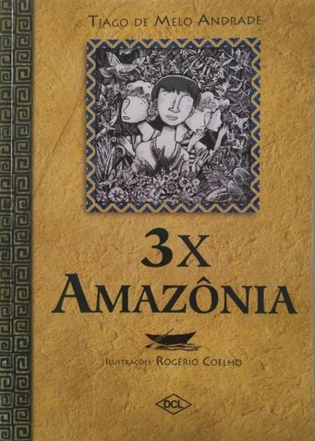
Fonte: 3x Amazônia (Andrade, 2005).

Iniciamos a análise das imagens já com a capa do livro (figura 2), destacando a ilustração dos personagens Kawê e os trigêmeos ingleses, cercados por elementos da floresta amazônica e por uma padronagem gráfica tradicional da arte indígena brasileira. Ressaltamos como as figuras são construídas por um caráter gráfico e linear, com linhas nítidas delimitando cada elemento da composição. Além da capa, salientamos outros estímulos visuais encontrados na contracapa ou mesmo no grafismo desenhado na lateral do livro. A escolha do ilustrador de usar nanquim reflete plasticamente a tradição gráfica dos povos indígenas, enfatizando formas geométricas e linhas bem definidas.
As imagens no livro são predominantemente figurativas, representando elementos do mundo real com baixo nível de abstração, promovendo uma relação mais direta do leitor com a “realidade” da narrativa. A ilustração da página 31 da obra, figura 04, também convida o leitor a “adentrar” na realidade criada pela narrativa, a partir da riqueza de elementos gráficos apresentadas pela imagem, representando a profusão de elementos naturais e a biodiversidade da floresta amazônica, complementando as informações verbais da narrativa que também estimulam o leitor neste mesmo sentido:

- Vocês estão bem? – perguntou Jane, abraçando os irmãos.
- Sim, estamos bem, mas esta foi por pouco! – Que barulho é esse?
- perguntou Sarah, ainda se refazendo da queda.
- São os bichos da floresta. Acho que se assustaram com a queda do balão
- explicou James.
- Nossa! Vocês já olharam ao redor?
Eles tinham caído na parte mais densa da floresta. A selva ali era tão prodigiosa que sensibilizou os trigêmeos. Estavam mudos de admiração. (Andrade, 2005, p. 30 e 32).

A imagem retrata uma selva exuberante com uma riqueza de elementos visuais, incluindo linhas, formas, tonalidades distintas em escala de cinza, texturas e ilusões de volumes, que cativam tanto os personagens quanto o leitor, em uma atmosfera lúdica e encantadora. Os trigêmeos são posicionados no centro da composição, cercados por folhas, plantas e árvores, enquanto uma borboleta rica em detalhes gráficos rouba atenção na composição.

FIGURA 4. Registro fotográfico da página 31 do livro 3x Amazônia.
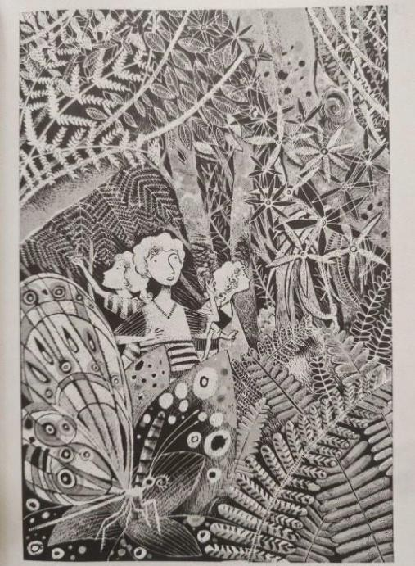
Fonte: 3x Amazônia (Andrade, 2005).

Embora os protagonistas ocupem destaque, os elementos periféricos não são negligenciados, enfatizando a riqueza da biodiversidade. No entanto, salientamos que a imagem poderia contemplar, ainda, uma maior variedade de espécies animais, para enfatizar com maior força a biodiversidade amazônica, pois tal variedade se vê presente apenas em relação à flora da região, mas não em relação à fauna. Questionamos este apontamento, em especial, pois o texto verbal que constrói a narrativa destaca a riqueza e diversidade da fauna da floresta amazônica, como podemos observar na imagem a seguir:
FIGURA 5. Registro fotográfico de um recorte da página 34 do livro 3x Amazônia.
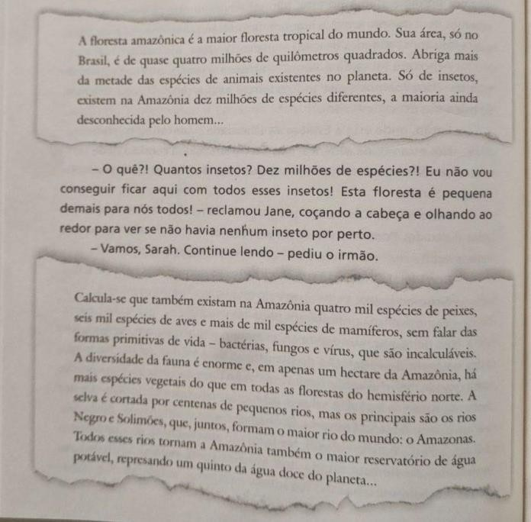
Fonte: 3x Amazônia (Andrade, 2005).

Notamos, entretanto, que o próprio texto verbal que enfatiza a biodiversidade amazônica, exposto na imagem anterior, é “emoldurado” por um estímulo visual que mobiliza o leitor a valorizar essas informações. Desta forma, percebemos que para além das ilustrações da obra, há também outros estímulos imagéticos que buscam contribuir ao desenvolvimento de leituras de forma mais significativa.
A imagem na página 72 exposta a seguir, por sua vez, destaca o contraste cultural entre os povos indígenas e os trigêmeos ingleses na narrativa. Kawê, personagem que representa os nativos da região, e os trigêmeos se veem envolvidos em um conflito com uma tribo de mulheres indígenas, no qual Sarah e Jane, duas das crianças protagonistas da obra, foram capturadas. Enquanto Kawê tenta escapar com um muiraquitã (acessório escultural indígena) roubado, as mulheres da tribo tentam recuperá-lo, enquanto os trigêmeos observam perplexos e amedrontados. Esta cena narra os conflitos de interação entre diferentes culturas, valorizando aspectos culturais indígenas, ao centralizar os nativos na composição, e promovendo reflexões sobre o olhar distorcido do estrangeiro perante os hábitos e costumes dos povos nativos.

FIGURA 6. Registro fotográfico da página 72 do livro 3x Amazônia.
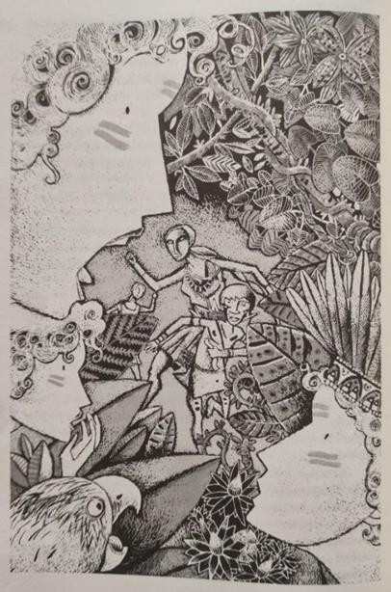
Fonte: 3x Amazônia (Andrade, 2005).

A imagem, desta forma, destaca o contraste cultural entre os trigêmeos ingleses e os indígenas. Os trigêmeos estão no primeiro plano, separados visualmente do restante da cena. No segundo plano, há elementos da biodiversidade da floresta amazônica, enquanto no terceiro plano estão Kawê e as mulheres indígenas da outra tribo, ocupando o centro da composição. O contraste entre esses planos representa, simbolicamente, o distanciamento cultural entre os personagens. Além disso, a diagonal que estrutura a composição da imagem cria uma sensação de movimento, direcionando o olhar do leitor para o ponto central, que destaca os aspectos culturais brasileiros abordados na obra.
O folclore brasileiro também é abordado no livro, a partir dos seres Mapinguari e Boitatá. No encontro dos protagonistas com o primeiro ser mitológico, tanto a narrativa escrita quanto a imagem da página 102, exposta pela figura a seguir, afirmam o estranhamento e a idealização do olhar estrangeiro perante a tradição cultural brasileira, retratada tanto verbalmente quanto visualmente pela mitologia do folclore nacional:
O monstro era horripilante! Tinha o corpo parecido com o de homem, mas exibia o dobro do tamanho e era coberto de pêlos [sic] cinzentos. Tinha apenas um grande olho, redondo e vermelho, bem no meio da cara, lembrando um ciclope. Entretanto a boca não ficava na cara, mas sim na barriga, bem onde deveria estar o umbigo! As crianças ficaram imobilizadas, fitando o olho vermelho, que parecia tê-las hipnotizado. (Andrade, 2005, p. 100/101).

FIGURA 7. Registro fotográfico da página 102 do livro 3x Amazônia.
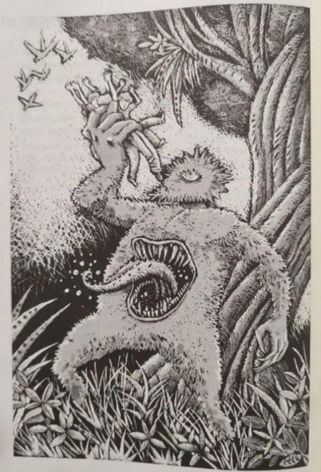
Fonte: 3x Amazônia (Andrade, 2005).

Consideramos que a imagem destaca de maneira relevante os aspectos do folclore indígena, ao centralizar a figura do Mapinguari na composição da imagem, emoldurado por elementos da biodiversidade amazônica. Os trigêmeos ingleses, por sua vez, são representados de forma reduzida e menos detalhada, sugerindo uma hierarquização dos elementos, com a identidade brasileira em destaque. Essas relações também são complementadas pelo texto verbal, conforme exposto a seguir:
- O Mapinguari não é bem um animal, como os outros, como a onça e a cobra, por exemplo. É um ser encantado da floresta, um ser do mal. Pode aparecer onde e bem quiser, além de ter outros poderes mágicos.
- Ele queria nos comer? – perguntou Sarah, ainda muito assustada.
- Não sei... O Mapinguari é imprevisível. Fosse lá o que fosse, eu tenho certeza de que ele ia fazer algo mau. Coisa boa não era! Mas não se preocupem: com a preguiça, estamos livres dele! O Mapinguari morre de medo dela!
- É engraçado um monstro terrível como aquele ter medo de um bicho tão mansinho como a Quick! – disse Sarah, fazendo cafuné no animalzinho, que dormia em seu colo.
- Eu acho que é porque não perturba ninguém, fica apenas comendo suas folhinhas. É um bicho que só de olhar transmite paz
– tentou explicar Kawê. (Andrade, 2005, p. 104)

O trecho revela a abordagem pedagógica da obra ao retratar o Mapinguari e sua relação com a natureza em contraste com a maneira como os representantes da sociedade considerada "civilizada" se relacionam aos recursos da biodiversidade amazônica. Tanto os estímulos visuais quanto o texto verbal promovem reflexões sobre as concepções estigmatizadas da cultura indígena e valorizam a relação desta cultura com os recursos da natureza.
FIGURA 8. Registro fotográfico da página 102 do livro 3x Amazônia.
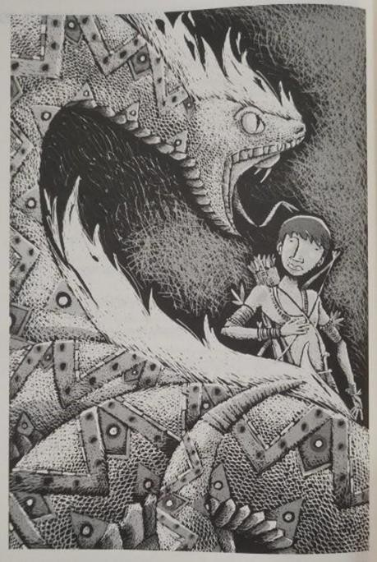
Fonte: 3x Amazônia (Andrade, 2005).

Interpretamos, a partir das análises das imagens expostas nesta pesquisa, que os conteúdos imagéticos promovem uma abordagem significativa sobre a biodiversidade amazônica e aspectos culturais do folclore e dos povos indígenas da região. As composições visuais, marcadas por movimentos diagonais e elementos gráficos lineares, evocam uma sensação de aventura que estimula o leitor à narrativa. Notamos que, em geral, as imagens promovem reflexões e contrapontos entre os aspectos culturais nacionais e o olhar estrangeiro sobre eles, destacando e fortalecendo a valorização da cultura brasileira. As imagens, em suma, não promovem estereótipos ou preconceitos sobre estes elementos da cultura brasileira; ao contrário, buscam valorizar e promover a cultura indígena e a biodiversidade amazônica através das imagens. A leitura destas imagens é importante para a compreensão da obra:
são ricos em elementos de linguagem não-verbal, que, se bem explorados, podem ajudar significativamente o leitor no processo de compreensão do texto (...) Basta lembrar que diferentes efeitos de sentido podem ser alcançados por meio do planejamento gráfico, que inclui: cores, tipo de letra, imagens, distribuição dos elementos na página, relação entre imagem e texto verbal. (LAURA; SOUZA, 2007, p.1)

A obra “3x Amazônia”, desta forma, valoriza o papel das imagens na construção das leituras, mobilizando-as conceitual e esteticamente. Ressaltamos, ainda, outras estratégias visuais utilizadas na obra, a exemplo da criação do sumário por imagens simbólicas, que instigam a imaginação do leitor e o conduzem pelo enredo, promovendo uma interpretação prévia de aspectos da biodiversidade e do folclore. Consideramos que essas imagens, aliadas ao texto verbal, enriquecem a leitura em relação aos seus possíveis significados de ordem histórica, social, cultural e psicológica.

Considerações finais

A análise realizada evidencia o papel determinante da imagem que, aliada ao texto verbal, integra uma mensagem única de valorização da cultura indígena e de respeito pela diversidade amazônica. A imagem não é um “adorno”, ela é constitutiva da obra. O ensino de imagens na escola não deve se restringir apenas às aulas de Arte, ele oportuniza o desenvolvimento de habilidades necessárias à compreensão de diferentes aspectos históricos, sociais, políticos e culturais que envolvem o desenvolvimento da própria sociedade, como foi possível perceber na obra “3x Amazônia”, em que para realizar as ilustrações foi realizada uma pesquisa, um estudo do folclore e dos aspectos geográficos da região; ao trabalhar com o texto verbal, o professor deve explorar também o texto não verbal.
Reforçamos também o papel do professor como mediador durante a leitura das imagens, especialmente no contexto do olhar estrangeiro sobre as culturas indígenas e a biodiversidade amazônica, bem como a importância de uma abordagem interdisciplinar, com a ação ativa dos estudantes na promoção de discussões, críticas e reflexões sobre as leituras. Reafirmamos que é essencial contextualizar e questionar as leituras das imagens, como exposto por Barbosa (1998), promovendo conflitos com as visões estereotipadas e mobilizando os alunos a compreenderem as idealizações que carregamos, enquanto sociedade, perante a própria cultura brasileira. Assim, consideramos o papel significativo da leitura de imagens em seu potencial de transformar e ressignificar sentidos expressos pelas imagens.

Referências bibliográficas

ANDRADE, T. M. 3x Amazônia / Tiago de Melo Andrade; ilustração Rogério Coelho. – 1. ed. – São Paulo: Editora DCL, 2005.

ARAUJO, G. C.; OLIVEIRA, A. A. Sobre Métodos de Leitura de Imagem no Ensino da Arte Contemporânea. Imagens da Educação, v. 3, n. 2, p. 70/76, 2013.

BARBOSA, A. M. Tópicos utópicos. Belo Horizonte: C/Arte, 1998.

BARBOSA, A. M. A Imagem no Ensino da Arte: Anos Oitenta e Novos Tempos. 6. ed. São Paulo: Perspectiva, 2005.

BARDIN, L. Análise de Conteúdo. Lisboa: Edições 70, 1979. BRASIL. Base Nacional Comum Curricular. Brasília, 2017.
. LEI Nº 11.645, DE 10 MARÇO DE 2008. Presidência da República. Casa Civil. Subchefia para Assuntos Jurídicos. Disponível em: https://www.planalto.gov.br/ccivil_03/_ato2007-2010/2008/lei/l11645.htm. Acesso em: 20 jun. 2024.

BORTONI-RICARDO, Stella Maris. O professor pesquisador – introdução à pesquisa qualitativa. São Paulo: Parábola Editorial, 2013.

GIL, A. C. Como elaborar projetos de pesquisa. São Paulo: Atlas, 5ª ed., 2010.

JOLY, M (1994) — Introdução à Análise da Imagem, Lisboa, Ed. 70, 2007 — Digitalizado por SOUZA, R.

KLEIMAN, Angela B. Preciso “ensinar” o letramento? Não basta ensinar a ler e a escrever. Campinas: Cefiel-Unicamp, 2005.

LARA, A G C; SOUZA, L C P. O gênero propaganda na escola: uma análise das aulas de leitura. Revista Gatilho (PPGL/UFJF. Online). V. 6, p. 01-11, 2007. Disponível em https://periodicos.ufjf.br/index.php/gatilho/article/view/26924 . Acesso em: 29 abril 2024
RAK, L. I. A Imagem Na (Res)Significação De Sentidos: Leituras Do Não-Verbal Sobre Identidade Brasileira Em Livros Paradidáticos Do PNLD Literário. 2024.159f. Dissertação (Mestrado em Estudos da Linguagem) - Universidade Estadual de Londrina, Centro de Letras e Ciências Humanas, Programa de Pós-Graduação em Estudos da Linguagem, 2024. Disponível em: https://repositorio.uel.br/srv-c0003-s01/api/core/bitstreams/7e14bd64-b288-48a7-bc17- 4da776a11ae3/content Acesso em: 09 out. 2024

ROJO, R H R. Pedagogia dos multiletramentos: diversidade cultural e de linguagens na escola. In: Multiletramentos na escola. Roxane Rojo e Eduardo Moura (org.). São Paulo: Parábola Editorial, 2012.

ROUXEL, A. Mutações epistemológicas e o ensino da literatura: o advento do sujeito leitor. Revista Criação & Crítica, (9), 13-24, 2012. Disponível em: https://doi.org/10.11606/issn.1984-1124.v5i9p13-24.

SCHLICHTA, C. A. B. D. A Leitura da Imagem no Ensino da Arte e a Persistência da Releitura. 20 Encontro da Associação Nacional de Pesquisadores em Artes Plásticas, 2011.
SILVINO, F. F. Letramento Visual. Texto Livre: Linguagem e Tecnologia, vol. 7, n. 1, 2014. SOARES, M. Letramento e alfabetização: as muitas facetas. Revista Brasileira de Educação
– GT Alfabetização, Leitura e Escrita, 26ª Reunião Anual da ANPEd: Poços de Caldas, MG, out. 2004.

WOLFF, F. Por trás do espetáculo: o poder das imagens. In: NOVAES, Adauto. Muito além do espetáculo. São Paulo: Editora Senac, 2005.

XAVIER, J. P. Letramento visual crítico: leitura, interpretação e apropriação das imagens dos livros didáticos. Faculdade de Letras da UFMG: Belo Horizonte, 2015.

Doutorando em Estudos da Linguagem pela Universidade Estadual de Londrina (UEL), iniciado em 2024. Mestre em Estudos da Linguagem pelo Programa de Pós-graduação em Estudos da Linguagem da Universidade Estadual de Londrina (UEL). Especialista em Games e Gamificação na Educação pela Uninter (2024), Licenciado em Pedagogia pela Uninter (2022), Especialista em Docência e Prática da História do Brasil pela Faculdade Focus (2021), Licenciado em Artes Visuais pela Universidade Federal do Paraná (2018). Tem experiência na área da Educação, com atuação nos anos iniciais e finais do Ensino Fundamental, no Ensino Médio e no Ensino Superior na Formação de Professores, e experiência na área da Arte com ênfase em produção artística nas linguagens do Desenho, Pintura e História em Quadrinhos.
Possui graduação em Letras pela Universidade Estadual Paulista Júlio de Mesquita Filho (1998), Mestrado (2003) e Doutorado (2010) em Educação Escolar, também pela UNESP. No mestrado, desenvolveu uma pesquisa sobre a importância dos estágios na formação dos licenciados do curso de Letras e, no doutorado, pesquisou sobre as necessidades de formação continuada dos gestores e professores de português e inglês da rede pública. Além disso, cursou Pedagogia (2009) e participa dos grupos de estudos e pesquisas GEPFEC (Grupo de Estudos e Propostas sobre a Formação do Professor Contemporâneo- UNESP), FELIP (Formação e Ensino em Língua Portuguesa- UEL) e Observatório e pesquisa das políticas de avaliação da educação superior (POW1- UFSCar).

